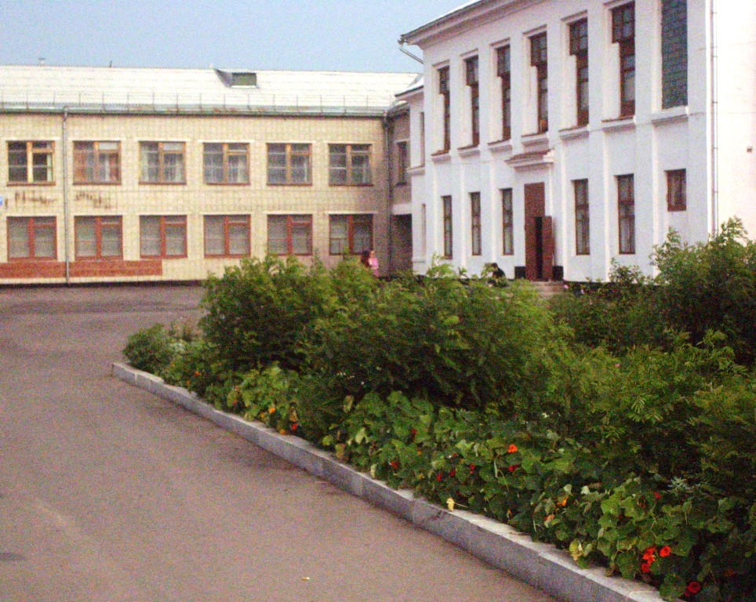

ПУБЛИЧНЫЙ ДОКЛАД
о деятельности МБОУ ВСОШ №1
в 2011-2012 учебном году

Директор МБОУ ВСОШ №1
Л.И.Кудрявцева

с. Воздвиженка
2012г.
Содержание
Введение ………………………………………………………………………………... | 4
Раздел I. Общая характеристика общеобразовательного учреждения.…......……… | 7
- Информационная справка о школе….........……………………..……….…….. | 7
- Состав обучающихся ………………………………......……………………..… | 8
- Социальная активность и социальное партнёрство школы .......................…... | 9
Раздел II. Условия осуществления образовательного процесса в школе..................... | 10
- Режим работы школы …………………….………………………..................… | 10
- Обеспечение безопасности в школе………..…………………............………... | 11
- Условия по сохранению и укреплению здоровья школьников……................. | 12
- Организация питания ……………………………………............……………… | 17
Раздел III. Спектр образовательных услуг………………………........................…….. | 18
- Содержание учебного плана и образовательных программ……..................... | 18
- Организация дополнительного образования …………….............………….… | 19
- Организация внеклассной деятельности ……………...……............……….…. | 20
- Социально-психологическое сопровождение образовательного процесс….... | 29
Раздел IV. Управление школой…………………………………………......................... | 34
- Нормативно-правовое обеспечение управления школой ………….................. | 34
- Функции и основные направления деятельности органов общественно- государственного управления школой …….……….............................................. | 34
Раздел V. Ресурсное обеспечение образовательного процесса..................................... | 36
- Педагогические кадры ………………..................…………………...…………. | 36
- Материально-техническая база …………………..........…………..…………… | 37
- Библиотечный фонд школы …………………….........……………………….… | 38
- Информационно-техническое обеспечение ……….............………….……..… | 38
- Финансовое обеспечение …………………………............………………..…… | 39
Раздел VI. Результаты образовательной деятельности………..........................……… | 41
- Результаты итоговой аттестации учащихся ………….............………….…... | 41
- Учебные достижения учащихся школы …………............…………………... | 43
- Внеучебные достижения школьников…………………..........…………………….. | 44
- Участие педагогов в конкурсах различного уровня..…............…………..… | 47
Раздел VII. Основные проблемы школы………………….................………………… | 51
Раздел VIII. Основные направления развития школы на 2009-2010 учебный год ….. | 52

Введение
Уважаемые родители!
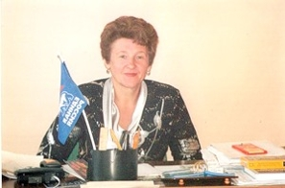
Мы представляем вашему вниманию итоги работы школы за 2011-2012 учебный год в форме Публичного доклада. В докладе содержится информация о том, чем живет школа, как работает, какие у нее потребности, чего она достигла. Публикация открытого отчета становится для школы обычной деятельностью. И все более очевидным становится тот факт, что активными участниками образовательного процесса должны стать те, кто имеет прямое отношение к жизни школы: родители, социальные партнеры и все, кому не безразлично, чем живет школа. Знакомство с отчетом позволит каждому получить интересующую информацию и осознать свою роль в развитии школы, получив основание для продолжения сотрудничества.
Современное общество сегодня проявляет большой интерес к проблеме оценки качества образования. Поэтому наша школа отдаёт приоритет именно этому направлению деятельности. Ещё Л.Н. Толстой писал: «Важно не количество знаний, а качество их. Можно знать очень многое, не зная самого нужного…». Для нас «качественное образование» - это:
- качественные условия, которые помимо комфортных и безопасных зданий с современным оборудованием включают и высококвалифицированных педагогов;
- соответствующая современным вызовам организационно-управленческая система, позволяющая выстраивать такие уклады, которые способствуют индивидуальному прогрессу каждого;
- совокупность образовательных результатов, обеспечивающих возможность самостоятельного решения обучаемыми значимых для них проблем, ключевыми показателями которой будут эффективность, доступность, функциональная грамотность, индивидуальный прогресс, социализация и успешность.
Нами движет не пустое честолюбие, не желание выделиться из ряда других. Для нас имя – это ответственность за то, что мы делаем, как учим и воспитываем наших детей, за то, как пытаемся сохранить связь поколений, воспитываем любовь к родному краю. Имя школы – это ещё и создание, поддержание доброжелательной атмосферы в среде школьников и педагогов, тесное сотрудничество с семьями учащихся, забота о хорошем здоровье ребят, их физическом и психологическом благополучии.
Сегодня связь между современным, качественным образованием и перспективой построения гражданского общества, эффективной экономики и безопасного государства очевидна. Поэтому первоочередной задачей Национальной образовательной инициативы «Наша новая школа» является предоставление качественного образования, воспитание личности, конкурентноспособной в условиях современного общества, развитие интеллектуальных, творческих способностей учащихся, сохранение их здоровья. В 2011-2012 учебном году особое внимание педагогический коллектив уделил созданию комфортных условий для развития творческой, самостоятельной личности, умеющей адекватно оценивать ситуацию и проживать ее оптимальным образом для себя и для окружающих.
Положительные итоги работы за 2011-2012 учебный год являются результатом взаимодействия педагогического коллектива, учащихся, родителей, общественных объединений.
Представляя свою работу общественности, мы надеемся совместными усилиями решать проблемы образования, гордиться успехами, вместе выстраивать образовательную политику школы. Вступая в диалог, мы рассчитываем обратить ваше внимание на наиболее важные моменты образовательной деятельности МБОУ ВСОШ № 1 в 2011-2012 учебном году.
Мы готовы рассказать о положительном опыте и в то же время будем рады любой конструктивной критике, совету и предложению по совершенствованию деятельности школы.

Раздел I. Общая характеристика образовательного учреждения
Информационная справка о школе
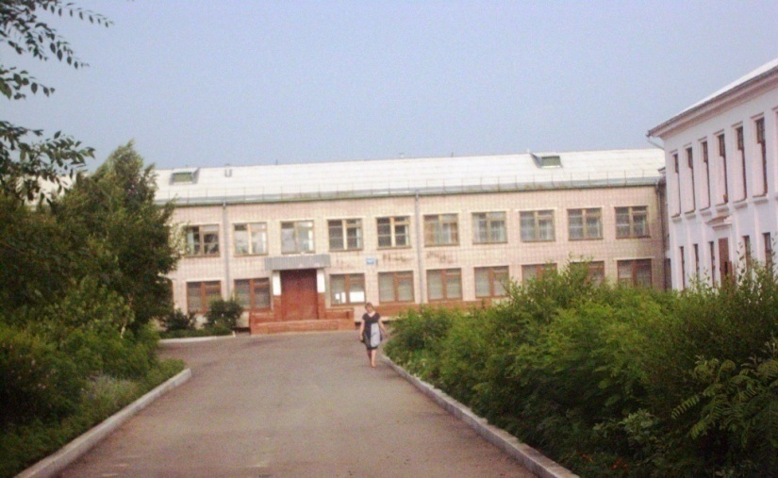
Наше образовательное учреждение было создано в 1934 году, а в 1957 году реорганизовано в среднюю школу. С сентября 2011 года школа стала бюджетным учреждением и полное ее наименование теперь - муниципальное бюджетное общеобразовательное учреждение «Воздвиженская средняя общеобразовательная школа №1» Уссурийского городского округа.
Учредителем школы является администрация Уссурийского городского округа. Согласно государственному статусу учреждение является общеобразовательным, вид права – оперативное управление. Учреждение имеет право на ведение образовательной деятельности в соответствии с имеющейся лицензией PO №029624 от 28.12.2011 г. регистрационный номер №982 на бессрочный период и может реализовывать программы начального, основного (общего) и среднего полного (общего) образования.
Школа расположена в с.Воздвиженка на территории военного гарнизона. Инфраструктура микрорайона хорошо развита: рядом расположены детский сад «Теремок», КГБУЗ Уссурийская ЦГБ структурное подразделение «Амбулатория», Дом офицеров российской армии, стадион, коммунальное хозяйство, торговая сеть магазинов, 322 -АРЗ.
Школа размещена в двух зданиях, соединенных между собой крытым переходом, на 480 мест, общая площадь составляет 3936 м². Располагает 19 учебными кабинетами, мастерскими технического и обслуживающего труда, библиотекой, спортивным залом, актовым залом, музеем. Помещения школы соответствуют требованиям санитарных норм и техники безопасности.
Состав обучающихся
2011-2012 учебный год завершили 356 школьников. Обучение было организовано в 18 классах, из них:
- на первой ступени обучения (145 человек) – 8 классов
- на второй ступени обучения (163 человека) – 10 классов;
- на третьей ступени обучения (48 человек) - 2 класса (универсальные).
Количество обучающихся в классе составляет в среднем 19,8 человека.
В текущем учебном году количество учащихся школы сократилось, но в меньшем количестве по отношению к предыдущему году. Причина в отъезде военнослужащих (родителей учащихся) на новое место жительства в связи с расформированием воинских частей, располагавшихся на территории гарнизона.
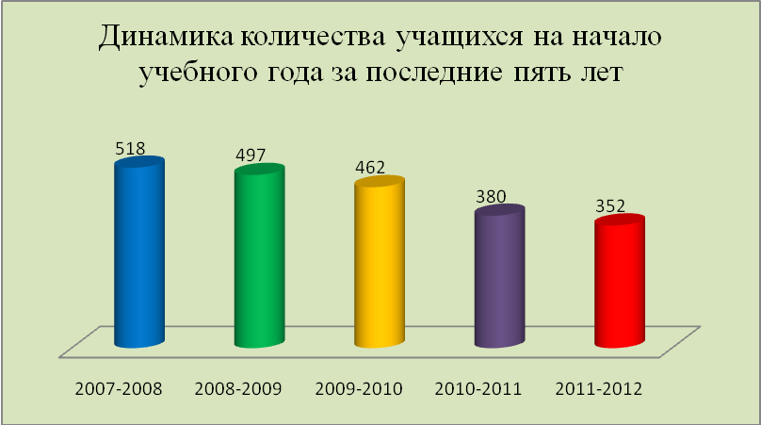

В 2011-2012 учебном году на домашнем обучении по состоянию здоровья находилось 5 учащихся: 2 чел. – 1 кл. и по 1 чел. в 5-ом, 6-ом и 7-ом классах.
В числе обучающихся есть дети из многодетных, малообеспеченных, неполных семей, опекаемые и дети, имеющие статус ребенка-инвалида (таблица 1).

Таблица 1.
Сведения о социальных категориях семей
Социальные категории | 2009-2010 | 2010-2011 | 2011-2012
Социальные категории | семьи, человек
Малообеспеченные семьи | 2 | 6 | 4
Многодетные семьи | 39 | 33 | 24
Опекаемые | 2 | 4 | 4
Дети-инвалиды | 3 | 4 | 4
Учащиеся, относящиеся к данным социальным категориям, как и все учащиеся школы, принимают активное участие в общественной и интеллектуальной жизни, как класса так и школы.
Социальная активность и социальное партнерство школы
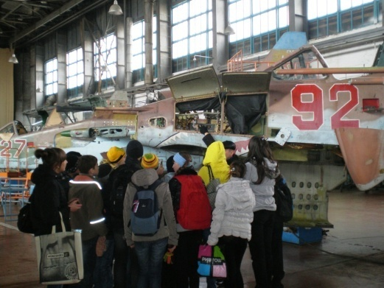
В целях развития и укрепления внешних связей наша школа имеет договоры о сотрудничестве со следующими учреждениями и предприятиями: ЦРДТЮ с.Новоникольск, Дом офицеров РА с.Воздвиженка.
Социальное взаимодействие школы с организациями и учреждениями г.Уссурийска представлено в самом широком диапазоне. Наш коллектив сотрудничает с Советом ветеранов, Центром занятости населения, ФГБОУ ВПО «Приморская государственная сельскохозяйственная академия», КГБОУ СПО «Дальневосточный технический колледж», КГБОУ СПО «Уссурийский аграрный техникум», Уссурийским филиалом ГОУ ВПО «Владивостокский государственный университет экономики и сервиса», филиалом ДВФУ в г.Уссурийске, Институтом истории, археологии и этнографии народов ДВ ДВО РАН, учреждениями культуры и спорта города ДЦК «Искра», МЦКД «Горизонт», кинотеатр «Россия», МКП СОК «Ледовая арена», бассейн «Чайка», с правоохранительными органами ГИБДД, ОДН, с представителями православной церкви.
Раздел II. Условия осуществления образовательного процесса в школе
Режим работы школы
Продолжительность учебного года в 1 классах - 33 учебные недели; во 2-11 классах – 34 учебных недели. Продолжительность каникул в течение учебного года 30 календарных дней, летом - 3 календарных месяца для всех учащихся школы, за исключением учеников выпускных классов. В первых классах в феврале устанавливаются дополнительные недельные каникулы.
В 2011-2012 школа работала в две смены: 339 учеников посещали школу в первую смену, 17 – во вторую. Начало школьных занятий в первую смену в 8 часов 30 минут, во вторую смену – в 13 часов 25 минут. Продолжительность урока в 1 классах в I полугодии составляет 35 минут (в период с сентября по октябрь по три урока в день, с ноября по декабрь четыре урока в день), во II полугодие 45 минут по четыре урока в день, во 2-11 классах - 45 минут в соответствии с требованиями санитарных норм и Уставом школы. Расписание учебных занятий предусматривало перерыв для отдыха и питания обучающихся (перемены между уроками по 10 минут, после второго и третьего уроков – 20 минут).
В 1 классе Школы исключается система бального (отметочного) оценивания успешности усвоения обучающимися образовательной программы; применяется только качественная оценка. В соответствии с требованиями Федерального государственного образовательного стандарта начального общего образования система оценки ориентирована на комплексный подход к оценке результатов образования (оценка предметных, метапредметных и личностных результатов общего образования).
Промежуточные отметки в баллах выставляются по итогам учебы:
а) во 2 - 9 классах – оценки «2» (неудовлетворительно), «3» (удовлетворительно), «4» (хорошо) и «5» (отлично) - по четвертям.
б) в 10-11 классах – оценки «2» (неудовлетворительно), «3» (удовлетворительно), «4» (хорошо) и «5» (отлично); «зачтено», «не зачтено»- (по элективным курсам) по полугодиям.
Для обучающихся 1-4 классов была организована работа двух групп продленного дня. В расписание деятельности этих групп входят прогулка, самоподготовка к урокам, обед, посещение кружков и секций (по желанию).
Режим работы образовательного учреждения предусматривал проведение классных часов, внеклассных мероприятий, экскурсий и походов школьников во внеурочное время.
Обеспечение безопасности в школе
В целях обеспечения безопасности жизнедеятельности учащихся и работников школы предусматривались следующие меры: система пропускного режима; «Тревожная кнопка», оповещающая об опасности наряд милиции ОВД г. Уссурийск; система автоматизированной пожарной сигнализации и 20 огнетушителей.
Для предотвращения террористических актов на территории образовательного учреждения и усиления мер по обеспечению охраны жизни, безопасности детей и работников школы во время образовательного процесса и во внеурочное время регулярно проводятся необходимые мероприятия: контроль за пропускным режимом допуска граждан в школу, во время проведения культурно - массовых мероприятий; контроль за вносимыми в здание школы предметами ручной клади и грузами и за въезжающим на территорию школы автотранспортом (особое внимание обращается на автотранспорт, находящийся длительное время в непосредственной близости от объекта); организация дежурства ОМВД России по г.Уссурийску при проведении внеклассных мероприятий; оперативное реагирование администрации школы на замечания Роспотребнадзора, Госпожнадзора и других контролирующих организаций.

Условия по сохранению и укреплению здоровья школьников
Согласно Закону Российской Федерации «Об образовании» школа несет ответственность за качество образования. Получить высокие образовательные результаты, продуктивную мотивацию и положительное отношение к школе мы можем, только постоянно поддерживая физическое и психическое здоровье школьников и педагогов. Поэтому одной из основных задач школы является создание условий, гарантирующих охрану и укрепление здоровья. Работа по данному направлению строится в соответствии со статьей 51 Закона «Об Образовании» и статьей 12 Закона Российской Федерации «О физической культуре и спорте». Учебный план и учебные программы согласуются с гигиеническими и этическими нормами. Имеется медицинский кабинет, тренажерный, гимнастический и игровой залы, которые обеспечены необходимым оборудованием и инвентарем. Школа проводит медицинскую и психологическую диагностику учащихся и мониторинг состояния их здоровья, профилактику перегрузок и переутомления школьников в учебном процессе, включая и выполнения домашних заданий. Создан компьютерный банк данных об индивидуальных особенностях детей. Реализуется программа обучения школьников средствам психологической самозащиты. Строго соблюдаются санитарно-гигиенические нормы, требования к использованию компьютеров, аудио-визуальных средств.
Совместно с фельдшером КГБУЗ «Уссурийская ЦГБ структурное подразделение «Амбулатория»» педагоги проводят большую профилактическую работу: антиалкогольное и антиникотиновое санитарное просвещение учащихся и родителей (выпуск бюллетеней о здоровье, стенгазет, посещение Центра здоровья), индивидуальные и групповые беседы, тренинги, сюжетные дискуссии. Положительный опыт пропагандируем через средства массовой информации.
Осуществляется педагогический и медицинский контроль, который заключается в профилактике и коррекции основных отклонений состояния здоровья у детей (нарушение осанки, зрения, плоскостопие, ожирение). Обучаем школьников оказывать первую медицинскую помощь при травмах и несчастных случаях, разъясняем правила техники безопасности, осуществляем контроль за соблюдением воздушного, светового и теплового режимов и качественным приготовлением пищи в школьной столовой. Для охраны и укрепления здоровья учащихся в школе работает столовая и буфет.
В соответствии с требованиями к образовательному процессу XXI века администрация школы осуществляет обучение педагогов овладению и применению ими только здоровьесберегающих технологий, соблюдению норм техники безопасности.
При содействии сотрудников Центра здоровья Уссурийского городского округа и психолога школы проводятся тренинги по эмоционально-волевой саморегуляции педагогов.
- психолого-педагогическое исследование учеников
Инновационная деятельность коллектива по проблеме сохранения и укрепления здоровья учащихся составляют:
- создание компьютерного банка данных об особенностях детей, состоянии их здоровья
- учет уровня физического развития, возможностей детей в зоне их ближайшего развития.
Такой подход к организации учебно-воспитательного процесса позволяет нам работать без замечаний Роспотребнадзора. Не было ни одного случая пищевых отравлений детей в школьной столовой и буфете. Исключены чрезвычайные ситуации, связанные с системами жизнеобеспечения школы.
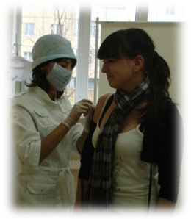
Трудно переоценить значение для воспитания здорового образа жизни такого предмета, как физическая культура. Три часа в неделю, отведённые учебным планом на этот предмет, способствуют реализации данной задачи. На уроках физической культуры учителя проводят хронометражные наблюдения. Применяются нетрадиционные методы оздоровления: элементы йоги, целительные упражнения, музыкальное сопровождение. В целях массового охвата учащихся внеклассной и внешкольной работой используются различные формы организации и проведения занятий с детьми с учетом их возраста, состояния здоровья и физической подготовленности: прогулки, экскурсии, игры, спортивные соревнования, Дни здоровья, занятия в группах общефизической подготовки и спортивных секциях. В начальной школе работает физкультурно-оздоровительный кружок «Спортландия», которым руководит Устьянцева Алёна Александровна.
В свете личностно-ориентированного обучения и воспитания в школе реализуется программа «Здоровье», которая включает в себя те технологии и методы, которые направлены на воспитание культуры здоровья, способствует его сохранению и укреплению, формирует положительную мотивацию к ведению здорового образа жизни, отношение к здоровью как к ценности. Данная подпрограмма ставит перед собой цели:
- приобщение школьников к проблеме сохранения своего здоровья;
- воспитание собственной ответственности за здоровье;
- формирование здорового образа жизни младшего школьника.
Соответственно, контроль за соблюдением режима дня школьника и сбалансированного питания - важнейшая задача родителей.
На базе школы работает процедурный кабинет. Ежегодно проводятся медицинские осмотры, Дни здоровья, Декада здоровья «В здоровом теле - здоровый дух», внеклассная работа по сохранению и укреплению здоровья учащихся. Преобладающее большинство школьников (82%) с удовольствием посещают уроки, кружки и спортивные секции и внеклассные мероприятия. Это подтверждают результаты исследования, проведенного среди учащихся 1-11 классов в декабре 2011 года. Анализ результатов анкетирования школьников показал, что в этом учебном году наблюдается снижение мотива «избегания неудачи» и преобладание мотива «достижения успеха» (согласно методике Немова). Согласно методике Филипса уровень тревожности у детей в I полугодии 2011-2012 учебного года по сравнению с предыдущим снизился на 3,2 %, уровень агрессивности (по методике Басса и Дарки) снизился на 1,8%, что способствовало повышению уровня самооценки учащихся (согласно методике Дембо-Рубинштейна) на 2,7%, уровня учебного взаимодействия (по методике Коротаевой) на 1,4%.
Но, тем не менее, у нас вызывает большую тревогу прогрессирующее снижение физического развития учащихся. По сравнению с 2009 годом в этом учебном году наблюдается тенденция снижения данного показателя.
Диаграмма «Уровень физического развития учащихся»
Данные диспансерного осмотра 2011 года свидетельствуют о том, что лишь 26% учащихся школы практически здоровы. 45,2% детей имеют отклонения в здоровье, 27,6% – хронически больны, 1,2% – инвалиды. По сравнению с данными за 2009 год контингент практически здоровых детей уменьшился на 10%. Из года в год есть дети, обучающиеся индивидуально на дому по состоянию здоровья. На данный момент опережающий уровень физического развития имеют 10 (1,9%) школьников, из них 6 девушек и 4 юноши 8-11 классов. Отстают в развитии 15 (2,9%) учеников, из них 8 девочек и 7 мальчиков 1-7 классов. Отмечается снижение годичных прибавок в росте и увеличение количества детей с дефицитом массы тела. Имея высокие притязания на хорошие отметки, родители не придают серьезного значения соблюдению их детьми режима дня. В процессе исследования было выявлено, что у 38,4% школьников продолжительность ночного сна в будние дни не соответствует возрастной норме. Фактором, постоянно влияющим на самочувствие, как показывают результаты анкетирования школьников, является отметка.
Диаграмма «Количество учащихся по классам,
испытывающих страх получить плохую отметку»
Следствием постоянной гонки за хорошими отметками является постоянный страх, тревожность, ожидание провала или неудачи, что не последнюю роль играет в развитии депрессии подростков. Как видно на диаграмме наиболее подвержены такому состоянию выпускники школы (11 классы). 65% времени они находятся в состоянии относительной неподвижности (уроки, компьютерные игры, просмотр телепередач). Регулярно питаются 3 раза в день 79,2% учащихся, у 18,8%– питание беспорядочное по количеству приема пищи и по времени. В семьях, находящихся в социально-опасном положении, проживает 5,4% детей. Они испытывают психоэмоциональный голод, лишены родительской ласки, внимания, заботы близких. Отсюда их черствость, равнодушие к миру, низкая общая культура. Имеют место случаи проявления детьми агрессивности, жестокости, воровства и сквернословия и такие вредные привычки как курение и употребление алкоголя. В школе 3,4% учащихся имеют психические и неврологические отклонения. Наиболее подвержены этому заболеванию учащиеся начального и среднего звена.
Нас не удовлетворяют такие результаты. Мы хотим, чтобы из стен нашей школы выходили здоровые, подготовленные к современной жизни молодые люди, чтобы они могли безболезненно адаптироваться в постоянно меняющемся мире. Таким образом, имеет место противоречие между фактическим результатом и желаемым, то есть проблема сохранения и укрепления здоровья участников образовательного процесса. Данная проблема очень актуальна. И хотя школа является образовательным, а не медицинским учреждением, она должна решать эту проблему. Школа, как учреждение просветительное, по традиции занимается передачей детям не только духовной, но физической культуры, что приобретает формы движения за распространение здорового образа жизни.
Организация питания
Организация питания обучающихся осуществлялась школой совместно с ИП Плотникова Н.С. на основании договора. Школьная столовая обслуживала обучающихся и педагогов в режиме пятидневной рабочей недели с 08.00 ч. до 16.00 ч. в специальном помещении, оборудованном в соответствии с нормами и требованиями СанПиН. Организованное питание в школьной столовой контролировали директор школы Л.И.Кудрявцева, ответственная за организацию питания учащихся Н.А.Киселёва и бракеражная комиссия образовательного учреждения, в состав которой входят педагоги, учащиеся школы и представители родительской общественности.
В 2011-2012 учебном году горячим питанием было охвачено 100% учащихся МБОУ ВСОШ № 1. Во исполнение постановления Губернатора Приморского края от 15 февраля 2007 года № 32-пг "О Порядке обеспечения обучающихся в младших классах (1-4 включительно) бесплатным питанием" (в редакции постановлений Губернатора Приморского края от 23 ноября 2007 года № 183-пг, от 14 февраля 2008 года № 14-пг, от 03 октября 2008 года № 111-пг, от 30 января 2012 года № 3-пг) в 2011-2012 учебном году льготным бесплатным питанием воспользовались 145 учащихся (100%) 1-4 классов, из них 7 из числа многодетных (29%), 1 — малоимущих (25%).

Раздел III. Спектр образовательных услуг
Содержание учебного плана и образовательных программ, реализуемых в школе
Школа осуществляет образовательный процесс в соответствии с уровнями общеобразовательных программ трех ступеней общего образования (таблица 2): I ступень – начальное общее образование; II ступень – основное общее образование; III ступень – среднее (полное) общее образование.
Таблица 2.
Сведения о реализуемых образовательных программах
Наименование образовательных программ | Уровень,  направленность | Сроки освоения/ классы | Количество  классов | Количество учащихся
«Школа России» | Общеобразовательный | 4 года -  1-4 классы | 8 | 145
Основное общее образование | Общеобразовательный | 5 лет -  5-9 классы | 8 | 163
Среднее (полное) общее образование | Общеобразовательный | 2 года -  10-11 классы | 2 | 48

Учебный план отражал основные цели и задачи, стоящие перед школой, и создавал возможности для развития способностей каждого ребёнка с учётом их интересов и психологических особенностей. При формировании учебного плана школы учитывались результаты изучения социального заказа учащихся и их родителей. Содержание плана было направлено на развитие мировоззрения и подготовку учащихся к восприятию и освоению современных реалий, на их профессиональное самоопределение, социальную адаптацию в современном мире; раскрывало перед учащимися объяснение экологических, экономических, социальных проблем, знакомило их с закономерностями в различных аспектах (гуманитарном, естественнонаучном, социальном).
Базисный компонент включал предметы, позволяющие заложить фундамент знаний по основным дисциплинам, обеспечить уровень, соответствующий государственному стандарту образования. Недельная нагрузка не превышала предельно допустимую.
В целях удовлетворения потребностей учащихся на III ступени образования реализовывались элективные курсы по праву и экономике.
Для детей, имеющих отклонения в здоровье, в школе организовано индивидуальное обучение на дому в соответствии с подпрограммой «Дети – инвалиды». В начальной школе в данном направлении обучались 2 учащихся 1-х классов: Чистяков Александр, 1 «А» класс и Корнеев Александр, 1 «Б» класс. В основной школе 3 учащихся: Попов Иван, 5а кл., Гарига Виктор, 6а кл., Самсонов Ярослав, 7 кл. С целью усвоения учебных предметов учителями была скорректирована программа, благодаря чему обучение проходило успешно. Такой подход даёт возможность создавать условия для полноценной жизни данной категории детей, способствует их успешной аттестации и интеграции с обществом.
По всем учебным предметам в школе имеется достаточное кадровое, программное и методическое обеспечение.
Организация дополнительного образования
Сфера дополнительного образования охватывала художественно-эстетическое, научно-исследовательское, физкультурно-спортивное, культурологическое, социально-педагогическое направления. Учащимся предлагались занятия в 21 кружках, секциях, клубах, работающих на базе образовательного учреждения и ЦРДТЮ с. Новоникольск. В 2011-2012 учебном году в них занималось 73,3% учащихся школы. Из них, 6 школьных кружков: «Спортландия», «Общая физическая подготовка», «Художественная обработка древесины», «Легион», «Вязание», «Одарёнок», «Музейное дело» и 15 кружков от ЦРДТЮ села Новоникольск: «Шашки и шахматы», футбольный клуб «СКИФ», туристический клуб «Легион», «Юный корреспондент», «Театральный», танцевальная студия «Арабеск», «Умники, умницы», «Вышивание», «Бисероплетение», «Оригами», «Археологический», «Моделирование», спортивные секции «Кудо», «Каратэ», «Тяжелая атлетика».
Организация внеклассной деятельности
Воспитательная работа в школе осуществляется в соответствии с Программой гражданско-патриотического воспитания школьников на 2007-2012 годы. Мероприятия, проводимые в рамках данной программы, способствовали воспитанию подростков как социально активных граждан и патриотов, обладающих чувством национальной гордости, гражданского достоинства, любви к Отечеству и готовности к его защите, способных к адаптации и самореализации в современных жизненных условиях.
Приоритетные направления, через которые осуществлялась воспитательная работа:
- военно-спортивное воспитание;
- гражданско-патриотическое воспитание;
- интеллектуально-познавательная деятельность;
- физкультурно-оздоровительное воспитание;
- экологическое воспитание;
- профориентационная деятельность;
- самоуправление;
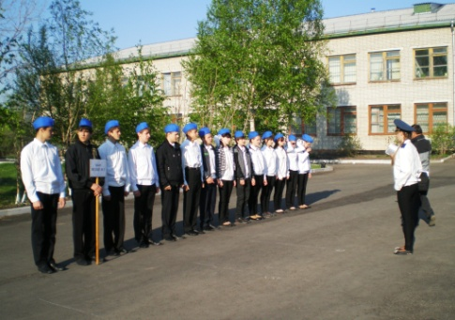
- профилактика правонарушений.
Военно-спортивное воспитание:
- Военно-спортивная игра «Зарница». По результатам всех этапов команда нашей школы заняла IV место.
- X слет - соревнование «Школа безопасности». Команда школы стала призером соревнований, заняв II место в группе «А-Мастера».
- 46-ой слет - соревнования по спортивному туризму среди учащихся общеобразовательных учреждений Уссурийского городского округа. Команда школы стала призером (II место).
- Открытые соревнования по пожарно-спасательному спорту среди учащихся общеобразовательных учреждений Уссурийского городского округа, в которых приняли участие учащиеся 8а класса из школьного отряда «Юный пожарный».
- Соревнования по спортивному туризму на первенство Дальневосточного округа, Приморского края, Уссурийского городского округа. Члены туристического клуба «Легион» являются победителями и призерами в личных и командных первенствах на всех уровнях.
- Муниципальные соревнования по мини-лапте- команда школы заняла II место.
- Соревнования по мини-футболу среди команд общеобразовательных учреждений в рамках общероссийского проекта «Мини-футбол в школу». Команда девушек футбольного клуба «Скиф» завоевала II место.
- Краевой турнир по шахматам в г.Владивосток. Андросенко Владимир, учащийся 6а класса, стал победителем краевого турнира по шахматам.
Гражданско-патриотическое воспитание.
Целью данного направления воспитательной работы является формирование гражданско-патриотического сознания, развитие чувства сопричастности к судьбе Отечества, сохранение и развитие чувства гордости за свою страну. Для достижения поставленной цели наши учащиеся участвовали в различных муниципальных и школьных мероприятиях:
- классные часы по теме "Защита Отечества – конституционная обязанность гражданина России" ;
- муниципальный конкурс "Мой отчий край";
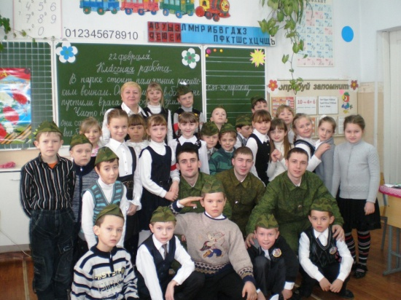
- благотворительная акция «Посылка солдату», посвященная празднованию Дня защитников Отечества;
- «Уроки мужества» ;
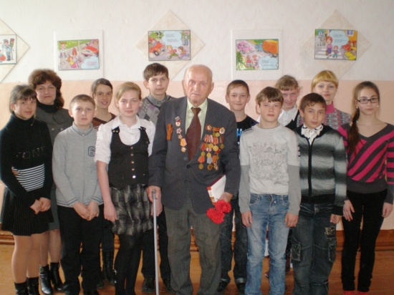
- встреча с ветераном Великой отечественной войны Судовцевым Павлом Матвеевичем от лекторской группы Совета ветеранов беседа по теме "Роль Российской Федерации и ее Вооруженных сил в современном мире";
- муниципальный конкурс сочинений «Письмо солдату»;
- общешкольный праздничный концерт, посвященный празднованию Дня Победы;
- патриотическая акция «День открытых дверей» в войсковой части ;
- торжественный митинг и возложение цветов к памятнику авиаторам – оршанцам, памятнику героям Дальней авиации и к памятнику Александра Шитикова (23 февраля и 9 мая).
Традиционными стали Уроки Мужества и экскурсии в школьном историко-краеведческом музее. Ежегодно наши школьники принимают участие в археологической экспедиции на Краснояровское городище с.Утесное. В 2011году на территории Уссурийского городского округа стартовал проект «Палеодеревня», активными участниками которого стали и наши учащиеся.
Интеллектуально-познавательная деятельность
Целью подпрограммы «Одарённые дети» программы «Дети России» является создание на государственном уровне системы выявления, развития и поддержки одарённых детей, обеспечение условий для их личностной, социальной самореализации и профессионального самоопределения.
Для реализации данной программы в школе проводится интеллектуальный марафон для выявления и развития одарённых детей на приз «Ученик года – 2012». Ученика года выбирают в начальной школе и среди учащихся 5-11 классов.
В начальной школе марафон включал 4 этапа. На каждом этапе ребята решали логические задания повышенной сложности. По результатам соревнования были определены победители и активные участники. Места в начальной школе были распределены следующим образом: приз «Ученик года – 2012» и 1 место было присуждено ученику 4 «А» класса Подтергера Никите, (кл. руководитель Палаш С.Э.); 2 место – Ищенко Анастасия, ученица 2 «А» класса (кл. руководитель Панченко Г.С.); 3 место – Александрова Виктория, ученица 4 «А» класса (кл. руководитель Палаш С.Э.). Среди учащихся 5 - 11 классов по результатам всех конкурсов I место заняла Герасимова Валерия, ученица 7 класса, II место и приз зрительских симпатий завоевал Бадалян Армен, учащийся 9 класса.
В этом учебном году под руководством Гуляевой Т.П., учителя русского языка и литературы, прошел месячник, посвященный 300-летию со дня рождения М.В.Ломоносова. В его рамках прошли научная конференция «Ломоносовские чтения», конкурс стенгазет, викторины, классные часы, просмотры учебных фильмов, посвященных жизни и творчеству великого русского ученого.
Участниками весенней школы «Интеллект», организованной на базе школ города Уссурийска, стали и наши учащиеся 9-11 классов. Успешно выступили школьники 9-10 классов и в муниципальном конкурсе «Финансовая грамотность». Ежегодно наша школа принимает участие в муниципальном конкурсе «Talent Show» на английском языке, занимая призовые места. Интересно и познавательно прошли экскурсии учащихся начальной школы в обсерваторию службы Солнца.
В 2011-2012 учебном году 45(13%) учащихся школы заявили себя в очных олимпиадах и конкурсах 59 раз и 148(42%) учащихся заявили себя в заочных олимпиадах и конкурсах 363 раза.
Физкультурно-оздоровительное воспитание
Его цель создание наиболее благоприятных условий для сохранения и укрепления здоровья учащихся, формирования у школьников отношения к здоровому образу жизни как к одному из главных путей в достижении успеха.
В течение 2011-2012 учебного года учителем физической культуры Винокуровой Г.Ф. систематически проводились спортивные соревнования по волейболу, баскетболу, теннису и Президентские игры, согласно утвержденному плану.
Планы классных руководителей предусматривали реализацию целенаправленных мероприятий по укреплению и сохранению здоровья учащихся, пропаганде здорового образа жизни. Каждым классным руководителем разработан и реализован комплекс мер по охране и укреплению здоровья детей, включающий в себя организацию и проведение каникулярного отдыха детей, инструктажей по правилам техники безопасности, мероприятий по профилактике частых заболеваний учащихся, детского травматизма на дорогах, наркомании, токсикомании, табакокурения, экскурсий и походов, участие коллектива класса в спортивных, внутришкольных мероприятиях.
Волонтером по программе "Приморье против наркотиков" стала Симко Лилия, ученица 10 класса, которая прошла обучение на курсах по данной теме. С учащимися школы она провела беседы, тренинги, стала организатором конкурса стенгазет «За здоровый образ жизни».
Учащиеся 10 класса Савенко Ангелина и Маргун Оксана стали участниками муниципального конкурса компьютерных листовок "Твой выбор".
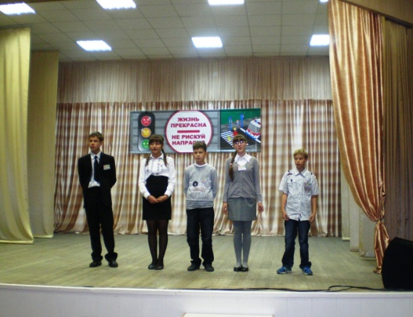
В муниципальном конкурсе детского сочинения по правилам дорожного движения "Город - наш дом, в нем по правилам живем" приняла участие ученица 10 класса Тарасова Марина. Учащиеся 7 класса участвовали в муниципальном конкурсе-игре «ЮИД - Эрудит». Традиционными в плане воспитательной работы школы являются Дни здоровья, которые проводятся 1 раз в четверть.
Экологическое воспитание
- Учащиеся 5 класса принимали участие в муниципальной экологической игре «Зелёная карусель».
- Участниками детского экологического фестиваля «День тигра» стали учащиеся 5б класса. Лактионова Анастасия заняла III место в номинации «Лучший авторский стих о тигре».
- Участниками в муниципального природоохранного фестиваля "Золотые россыпи находок" стали учащиеся 10-11 классов. Они получили грамоту за оригинальную постановку и подачу презентации фотоальбома в номинации "Лучший наряд из пластиковых отходов".
- Участниками экологической акции "Поможем птицам зимой" стали все учащиеся школы.
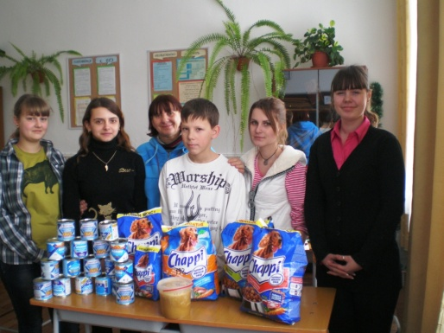
- Участие в благотворительной акции «Поможем медвежатам» приняли все учащиеся школы. Корм «Chappi» и сгущенное молоко для медвежат были вручены семье пенсионеров Любови и Ивана Лещенко, которые занимаются спасением и выхаживанием раненых медведей и их детёнышей в с.Дубовый ключ.
- Экскурсии в музей им.Комарова, расположенный в с.Каменушка.
Профориентационная деятельность
Выбор профессии - сложный и ответственный шаг в жизни каждого человека. Это особенно важно в современных условиях, условиях существования рынка труда. Примерно 70% жизни мы посвящаем работе. Несоответствие профессии, способностям и интересам, психологическим особенностям приводит к тому, что мы расплачиваемся за это здоровьем. Поэтому одно из направлений работы школы является профориентация учащихся.
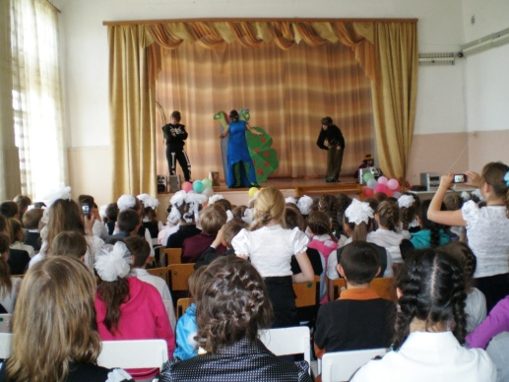
В школе работает большое число кружков дополнительного образования, перед которыми поставлена и успешно решается задача – привлечение школьников к коллективной творческой деятельности. В течении всего текущего учебного года велась информационно-просветительская работа на классных часах в 1 – 11 классах, проводились экскурсии на предприятия в 8 – 11 классах . В течении года во всех классах прошли классные часы по профориентации, викторины, в старших классах прошли встречи с представителями различных учебных заведений г.Уссурийска, посещение Дня открытых дверей в учебных заведениях.
Студенты Уссурийского филиала ГОУ ВПО «Владивостокский государственный университет экономики и сервиса» показали учащимся начальной школы спектакль «Сказка про Ивана - дурака».
322 АРЗ предоставил с мая по август 2012 года рабочие места для учащихся, достигших возраста 14 лет, В течение лета на базе школы было создано 130 рабочих мест для 47 учащихся.
В школе уже заложены традиционные мероприятия по профориентации, в новом учебном году предстоит продолжать работу в данном направлении, следует более активно привлекать к работе родителей учащихся. Особое внимание стоит уделить методической и диагностической работе с учащимися, необходимо продолжать работу школьного психолога в области профориентации.
Самоуправление
- В школе работает Совет учащихся для привлечения школьников к сотворчеству и сотрудничеству с педагогическим коллективом, развития самоуправленческих начал.
- 5 октября 2011 года в школе состоялось долгожданное традиционное мероприятие – День самоуправления. Учащиеся 10-11 классов попробовали свои силы в качестве администраторов, учителей-дублеров, организаторов внеклассных мероприятий.
- В ноябре - декабре 2011 года прошли выборы Президента школы. Организация и проведение выборов прошли по аналогии с выборами Президента Российской Федерации. Президентом школы была избрана Тарасова Марина, учащаяся 10 класса.
- Учащиеся 10 класса Кодочигова Анна и Симко Лилия стали призерами всероссийского дистанционного Турнира ученического самоуправления "Лидер и команда".
Профилактика правонарушений
Согласно плану воспитательной работы, в целях предупреждения и профилактики правонарушений и употребления ПАВ среди детей и подростков на протяжении всего учебного года в школе велась работа по выявлению несовершеннолетних, находящихся в социально-опасном положении, а также учащихся, не посещающих или систематически пропускающих по неуважительным причинам занятия:
- составлялись списки;
- своевременно ставились такие дети на внутришкольный учет;
- велась работа по устранению причин, условий и обстоятельств, способствующих совершению правонарушений несовершеннолетними.
Проводилось обследование жилищно-бытовых условий учащихся, находящихся в социально-опасном положении 1 раз в месяц, составлялись акты.
Разработан план по профилактике правонарушений, включающий мероприятия по правовому воспитанию, профилактике вредных привычек, пропаганде здорового образа жизни.
В школе осуществляется контроль за получением образования несовершеннолетними. Строгий учет пропущенных уроков. Работа по ликвидации пропусков без уважительной причины, деятельность школы по выявлению необучающихся детей, правовое просвещение подростков и их родителей – основные формы деятельности школы в этом направлении.
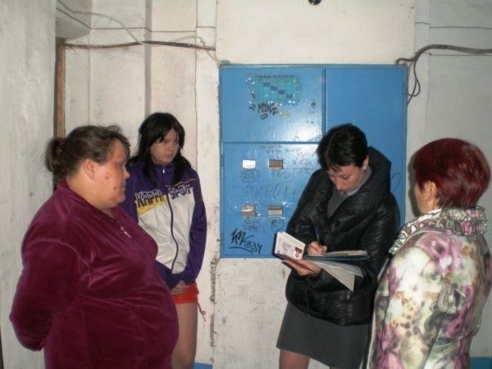
Индивидуально- профилактическая работа с несовершеннолетними проводилась администрацией школы с привлечение представителей правоохранительных органов.
Классные руководители проводили классные часы, беседы по профилактике правонарушений и употребления ПАВ. В рейдовых мероприятиях ежемесячно принимают участие заместитель директора по воспитательной работе Киселева Н.А. и классные руководители.
Ежемесячно, в течение года проводились заседания школьного Совета профилактики, на котором рассматриваются текущие вопросы, вопросы постановки учащихся на внутришкольный учет, снятия с учета и направления на КДН. На внутришкольный учет в 2011-2012 учебном году за нарушение Устава школы было поставлено 4 человека. На учете в КДН в 2011-2012 учебном году состояли 3 человека.
Заместитель директора по воспитательной работе Киселева Н.А и классные руководители отслеживали занятость учащихся, состоящих на внутришкольном учете, на учете в КДН, в свободное время, в период каникул, привлекали их к занятиям в коллективах дополнительного образования, спортивных секциях. Все учащиеся, находящиеся в трудном социальном положении были заняты в кружках и секциях.
Таблица 3.
Таблица: Состояние правонарушений и преступлений.
Учебный год | Количество учащихся в школе | ОДН | КДН | Внутришкольный учёт
2009-2010 | 410 | 4(1%) | 6 (1,5%) | 7 (1,7%)
2010-2011 | 376 | 2(0,5%) | 4 (1%) | 7 (1,9%)
2011-2012 | 356 | 1(0,3%) | 3(0,8%) | 4(1,1%)
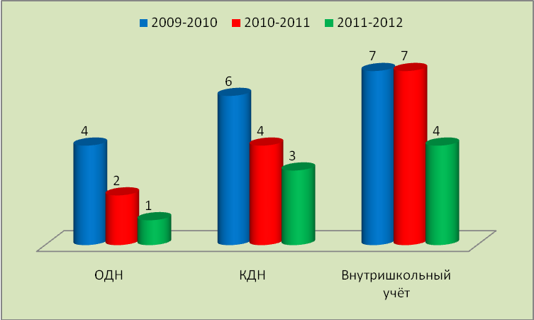

Администрацией школы совместно с инспектором ОДН или участковым регулярно совершались плановые и внеплановые рейды в неблагополучные семьи. Родительских прав за учебный год никто не лишен.
Социально-психологическое сопровождение
образовательного процесса
Психолого-педагогическая программа, разработанная под руководством директора школы Л.И.Кудрявцевой, «Психолого-педагогическая поддержка реализации Национальной образовательной инициативы «Наша новая школа» на I региональном конкурсе психолого-педагогических программ в 2011 году получила I место в номинации «Образовательные (просветительские) психолого-педагогические программы».
С 28 по 29 сентября в г.Владивостоке на базе ПКИППКРО состоялась краевая научно-практическая конференция «Психолого-педагогическое сопровождение образовательного процесса в современных условиях». Её участниками стали Кудрявцева Л.И., директор школы, Брыкина И.В., заместитель директора по учебно-воспитательной работе, Киселева Н.А., заместитель директора по воспитательной работе, Мысливская Л.В., учитель начальных классов. Для педагогов Приморского края они провели мастер-класс по теме: «Социальная реабилитация семей, оказавшихся в жизненно трудной ситуации и социально опасном положении»
Со II полугодия 2011-2012 учебного года в школе начал работать педагог-психолог. Психологом школы проводился мониторинг учебной мотивации, уровня интеллектуальной сферы и мыслительной деятельности учащихся, изучение их статусной позиции, межличностных отношений в ученических коллективах, определение психического здоровья школьников, взаимодействие педагога с учащимися, изучение жизненных ценностей и уровня воспитанности детей. При работе использовались следующие методики:
- Определение доминирующего канала восприятия (2-6 классы)
- Диагностика одаренности детей (2 класс)
- Проективное рисование «ДДЧ», «Моя семья» (2,3 классы)
- Социометрия (3,4,6 классы)
- Определение тревожности, напряженности, темперамента (4,7 классы)
- Определение умственного развития нормальных и аномальных детей (Э. Замбацявичене) (4 класс)
- Профориентация (8 класс)
- Определение личностных особенностей учащихся (4 класс)
Одним из основных направлений работы заместителя директора по воспитательной работе является профилактика асоциального поведения несовершеннолетних, их социальная поддержка. Данная работа проводилась в тесном контакте с отделом по делам несовершеннолетних, комиссией по делам несовершеннолетних и защите их прав. В течение года были проведены групповые и индивидуальные консультации для учащихся и родителей, лекции, беседы и рейды профилактической направленности, с приглашением работников социальных служб города (инспектор ОДН ЛО МВД Росии на станции Уссурийск старший лейтенант полиции Туркина Т.В., проводник служебной собаки СК ВОХР Шатохин К.В. со своим подопечным по кличке Аргон, инспектор ОУУП и ПДН ОМВД РФ по г.Уссурийску старший лейтенант полиции Эшенкулова Т.А., инспектор ОУУП и ПДН ОМВД РФ по г.Уссурийску старший лейтенант полиции Назарина Т.Г., инспектор ОУУП и ПДН ОМВД РФ по г.Уссурийску капитан полиции Журба М.В., инспектор ОУУП и ПДН ОМВД РФ по г.Уссурийску Рыбакова Н.Н., участковый Подхудинов В.А., психолог центра психологической помощи «Доверие» Сурменко М.С).
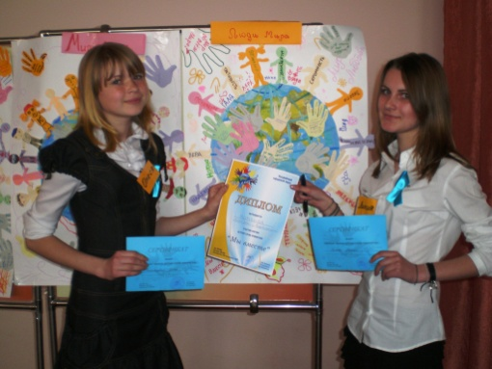
Не первый год на базе школы работает школьная «Служба примирения», способствующая разрешению конфликтных ситуаций. С её помощью было улажено 11 конфликтных ситуаций, возникших в течении года между ученик - ученик, учитель – ученик, родитель - родитель. Сертификаты участников городского форума детских служб примирения «Мы вместе» в 2012 году получили учащиеся 10 класса Симко Лилия и Есионова Олеся.
В ноябре – декабре 2011 года в школе прошел двухмесячник по теме «Не проявляй бессилие, ты сильней насилия». В его рамках были проведены два практических занятия с педагогическим персоналом школы по теме «Ты сильнее насилия» и психологический тренинг «Электростанция» с целью углубления знаний и понимания насилия и его причин. Классные руководители провели беседы и практические занятия с учащимися своих классов по данной тематике. Было проведено анкетирование 164 учащихся 5-11 классов. Среди опрошенных 104 (63,4%) человека отметили, что можно предотвратить насилие, 129 (78,7%) опрошенных знают как вести себя в случае опасности. Заключительным мероприятием стало общешкольное родительское собрание «Как защитить ребенка от насилия?», на котором с анализом полученных результатов анкетирования выступила психолог центра психологической помощи «Доверие» Сурменко М.С. Марина Сергеевна дала рекомендации учителям и родителям как предотвратить любые насильственные действия к себе и оказать поддержку, оказавшимся в трудной ситуации.
Большое внимание в школе уделяется учащимся и семьям, оказавшимся в трудной жизненной ситуации. В сентябре 2011 года, на основании информации из социального паспорта школы, были определены категории учащихся для оказания социальной помощи и поддержки:
- малообеспеченные семьи – 4 (5 учащихся);
- семьи, находящиеся в трудной жизненной ситуации (неблагополучные) – 4 (5 учащихся);
- опекаемые дети– 4 учащихся.
Для своевременной помощи нуждающимся Советом учащихся школы была проведена благотворительная акция «Помоги собраться в школу». Её участники, учащиеся школы и их родители, собрали необходимые школьные принадлежности, которые были выданы нуждающимся в помощи. Учащиеся 1-4 классов получили от губернатора Приморского края новогодние подарки.
В декабре 2011 года был создан волонтерский клуб «Данко» под руководством Винокуровой Г.Ф., классного руководителя 10 класса. По инициативе волонтеров была проведена благотворительная акция «Поздравление от Деда Мороза», в которой приняли участие все учащиеся школы. В ходе проведения акции была оказана адресная помощь детям-инвалидам. В костюмах Деда Мороза и Снегурочки волонтеры посетили их семьи, поздравили с Новым годом и вручили сладкие подарки.
Во время весенних каникул (5 дней, 50 учащихся) и летних каникул (I смена, июнь, 21 день, 47 учащихся; II смена, июль, 21 день, 60 учащихся) на базе нашей школы работал оздоровительный лагерь с дневным пребыванием детей «Солнышко». Родителям и учащимся 1-7 классов из категории многодетных, малоимущих и семей, находящихся в сложной жизненной ситуации было предложено рассмотреть возможность занятости и оздоровления детей в пришкольном лагере. Ребята из пришкольного лагеря имели возможность регулярно посещать бассейн «Чайка».
С мая по июль 2012 года 12 учащихся, достигших возраста 14 лет, были трудоустроены на базе 322АРЗ (разнорабочие). На базе школы была организована занятость подростков в ремонтной бригаде: в июне месяце - две смены по 9 дней; в июле и августе месяцы - четыре рабочих смены по 10 дней. На этот период учащимся было предоставлено 130 рабочих мест, трудоустроено 47 (44,7%) учащихся 8-11 классов, из них 42 (89%) учащихся отработали не менее двух смен.
В июне 2012 года на базе школы работали три профильных лагеря: «Музейное дело» (руководитель Кудрявцева Л.И.), «Юный цветовод» (руководитель Талебина О.Л.), «Юный столяр» (руководитель Ищенко А.А.). В них проектной и исследовательской деятельностью были заняты 35 школьников.
В июле и августе 2012 года для юных патриотов родного края запланирована под руководством Кудрявцевой Л.И. археологическая экспедиция на Краснояровское городище и участие в реализации проекта «Палеодеревня».

Раздел IV. Управление школой
Нормативно-правовое обеспечение управления школой
Управление муниципальным бюджетным общеобразовательным учреждением «Воздвиженская средняя общеобразовательная школа №1» осуществляется в соответствии с законодательством Российской Федерации и Уставом школы и строится на принципах единоначалия и самоуправления. Кроме того, деятельность школы регламентируется системой локальных актов, включающих стандарты и нормы внутришкольного контроля: приказы и распоряжения директора школы, правила, договоры, положения, инструкции. В соответствии с новой редакций Устава МБОУ ВСОШ №1 определены следующие формы самоуправления: общее собрание трудового коллектива, педагогический совет, и общешкольная конференция учащихся, педагогов и родителей. Для решения важных проблем, касающихся жизнедеятельности школы активно привлекаются все участники образовательного процесса, в том числе и родители.
Функции и основные направления деятельности органов общественно-государственного управления школой.
В этом году продолжалась работа по организации деятельности Общешкольного родительского комитета школы, состоящего из родителей учащихся 1-11 классов. В функции родительского комитета входило определение основных направлений деятельности развития школы, участие общественности в оценке качества образовательной деятельности учреждения, привлечение и распределение внебюджетных средств, контроль безопасности обучения, воспитания и труда в учреждении, повышение эффективности финансово-хозяйственной деятельности школы. Возглавляет общешкольный родительский комитет Сухоцкая Лариса Николаевна. В течение учебного года на заседаниях рассматривались важные вопросы жизнедеятельности школы: об организация учебно-воспитательного процесса в 2011-2012 учебном году, о питьевом режиме в школе, ответственности родителей за исполнение своих родительских обязанностей, о проведении анкетирования родителей и учащихся по теме «Не проявляй бессилия, ты сильней насилия», подготовке и проведении общешкольного родительского собрания совместно с детьми «Как уберечь ребенка от насилия?», о подготовке школы к новому учебному году.

Раздел V. Ресурсное обеспечение образовательного процесса
Педагогические кадры
Кадровое обеспечение гарантирует реализацию основных образовательных программ, качество образовательных услуг.
Всего в кадровом составе школы - 27 педагогических работников.
Уровень образования педагогических кадров:
- высшее профессиональное образование - 23 человек (85%),
- средне-специальное образование - 4 человек (15 %),
- имеют отраслевые награды - 8 педагогов (29,6%).
Таблица 4.
Педагогический стаж работников школы
Всего | 0-2 | 2-5 | 5-10 | 10-20 | 20-30 | Более 30
27 | 1 | 2 | - | 9 | 9 | 6
Данные таблицы свидетельствуют о том, что в коллективе преобладают педагоги с достаточно большим опытом работы (89%), то есть коллектив опытный и мобильный, способный решать поставленные задачи.
Квалификационный уровень учителей представлен в сравнительной таблице за три года:
Таблица 5.
Учебный год | Всего педагогов | Квалификационные категории  (с учетом членов администрации) |  |  | Отсутствие квалификационной категории
Учебный год | Всего педагогов | высшая | первая | вторая
2009-2010 | 37 чел. | 20 (54%) | 11 (30%) | 5 (13,5%) | 1 (2,5%)
2010-2011 | 28 чел. | 15 (53%) | 8 (29%) | 5 (18%) | 0 (0%)
2011-2012 | 27 чел. | 13 (48%) | 7 (26%) | 5 (19%) | 2 (7%)

В МБОУ ВСОШ № 1 действует перспективный план повышения квалификации педагогических работников на 2010-2015 годы и годовой план на текущий 2011-2012 учебный год. При этом следует отметить, что курсы повышения квалификации прошли все педагоги, обозначенные в годовом плане работы. Некоторые из педагогов прошли за год несколько курсов, неоднократно участвовали в работе семинаров-практикумов.
Таблица 6.
Количественный состав педагогов,
прошедших курсы повышения квалификации
Годы | Количество педагогов | % от общего числа педагог
2009-2010 год | 8 | 21%
2010-2011 год | 5 | 18%
2011-2012 год | 6 | 22%

Материально-техническая база
Важное место для успешного осуществления учебно-воспитательного процесса занимает материально-техническое оснащение школы. Школа располагает 19 учебными кабинетами, актовым залом, столовой на 75 посадочных мест, спортивным и тренажерным залами, физио-процедурным кабинетом, двумя мастерскими. Все школьные помещения в целом соответствуют санитарно-гигиеническим требованиям. За счет финансирования из бюджета города в целях подготовки к отопительному сезону 2012-2013 учебного года была проведена промывка отопительной системы школы, а также выделены 30 000 руб. для проведения ремонта при подготовке к новому учебному году.
За счет пожертвований родителей установлен противопожарный люк с пожарной лестницей на чердачное помещение, установлены распашные двери между лестничным пролетом и фойе (исполнено требование Госпожнадзора), проведена замена электроосвещения в кабинете №15, положен линолеум в кабинете №8, приобретен телевизор для учащихся 1 класса (каб.№24), а также сделан косметический ремонт в кабинетах и коридорах школы.
322 АРЗ оказал помощь в изготовлении и установке распашного окна на лестничном марше (исполнено требование Госпожнадзора). Таким образом, состояние материально-технической базы позволяет в полной мере осуществлять образовательный процесс в соответствии с предъявленными требованиями.
Библиотечный фонд школы
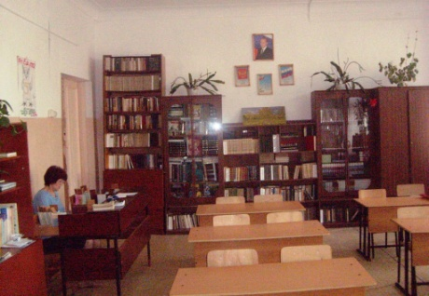
Школьная библиотека - центр учебно-методического и информационного обеспечения. На сегодня фонд библиотеки насчитывает 6469 книг, из них 853 экземпляров составляет фонд учебников, который в 2011-2012 учебном году пополнился на 53 экземпляра и книгообеспеченность на одного ученика составляет 2,4 экземпляров.
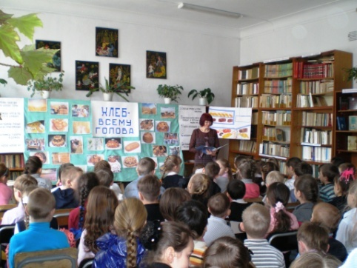
Наряду с художественной и научно-познавательной литературой в фонде библиотеки имеется справочная и энциклопедическая литература. Осуществлена подписка на периодическое издание «Вестник образования».
Кроме книг и журналов, библиотека располагает документами и на других, небумажных носителях информации: видеокассеты (8 штук), мультимедийные образовательные диски (140 штук).

Информационно-техническое обеспечение
С каждым годом растёт информационно-методическое обеспечение учебного процесса. На данный момент в школе имеется 14 компьютеров и 13 ноутбуков, из них 10 компьютеров в кабинете информатики; 2- у администрации; 2 рабочих места размещены в кабинетах истории и химии. В кабинете истории установлены компьютер, мультимедиа-проектор, экран; в кабинетах химии и информатики - интерактивные доски. Посредством подключения к сети Интернет производится электронный документооборот.
Общий библиотечный фонд электронных ресурсов составляет 140 дисков. Электронные образовательные ресурсы имеются по биологии, физике, химии, географии, истории и др.
75% педагогического коллектива успешно владеют и используют ИКТ в учебном процессе и внеурочной деятельности.
За отчётный период информационно наполнен сайт школы. На данный момент сайт содержит следующие основные рубрики: страницы приветствия, документы, новости, для учеников и их родителей, воспитательная работа и внеурочная деятельность, где вы сможете найти наши достижения, советы и рекомендации. Также на сайте существуют рубрики: ЕГЭ, ГИА, ФГОС. Добавлены рубрики: каталог изданий школьной библиотеки, наши педагоги и др. Сайт опубликован в сети Интернет по адресу http://usvsosh1.narod2.ru
Финансовое обеспечение
Школа находится на полном бюджетном финансировании, как за счет средств муниципального бюджета, так и за счет средств краевого и федерального бюджетов. Финансирование школы осуществляется на основе федеральных нормативов финансирования муниципальных образовательных учреждений и нормативов субъекта РФ. Данные нормативы определяются в расчете на одного обучающегося, а также на иной основе. Годовой бюджет в 2011году составил 15881 936 руб.35 коп. На 2011 год по МБОУ ВСОШ № 1 предусмотрено по смете доходов и расходов:
- норматив финансирования на одного учащегося - 250 руб. в год
1-4 классы (145 учащихся) – 36250 руб.
5-9 классы (163 учащихся) – 40750 руб.
10-11 классы (48 учащихся) - 12000 руб.
Итого 89 000 рублей.
- субвенция на организацию питанием учащихся - 509 160 руб.
- субвенция федерального бюджета на ежемесячное денежное вознаграждение за классное руководство – 475400 руб.
- субвенция краевого бюджета на заработную плату и начисления на выплаты по оплате труда – 11730 862 руб.07коп.
- субвенция местного бюджета на оплату услуг связи, коммунальных услуг, работ и услуг по содержанию имущества, прочие работы и услуги, прочие расходы, и прочие выплаты и увеличение стоимости материальных запасов – 1527006 руб.96 коп.
Раздел VI. Результаты образовательной деятельности
Результаты итоговой аттестации учащихся
К итоговой государственной аттестации за курс основной общей школы были допущены 28 учащихся. 100% выпускников 9 класса успешно сдали обязательный экзамен по математике и 96% - по русскому языку в новой форме. Учащийся Глебов Артем был допущен к пересдаче экзамена по русскому языку в традиционной форме и успешно сдал его. В результате 28(100%) учащихся 9 класса получили аттестаты об основном (общем) образовании. На «4» и «5» сдали обязательный экзамен по русскому языку 57% учащихся, по математике - 21%.
Таблица 7.
Качество знаний учащихся 9 классов по результатам обязательных экзаменов за три года
 | Русский язык | Математика
2009-2010 | 57,7% | 34,6%
2010-2011 | 57% | 47,6%
2011-2012 | 57% | 21%
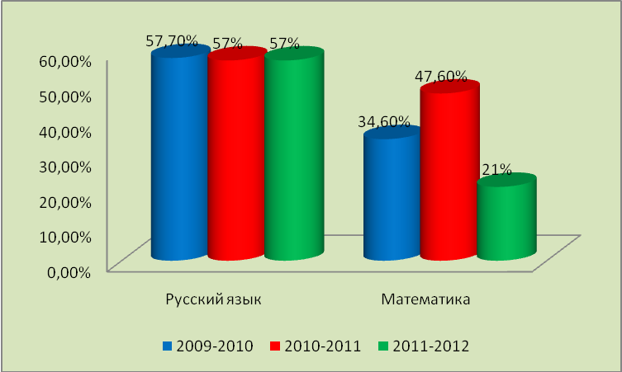

Из диаграммы видно, что на протяжении последних трех лет качество знаний по русскому языку остается стабильным, по математике - имеет нестабильную динамику и остается ниже соответствующего показателя по русскому языку.
В ходе государственной (итоговой) аттестации 93% учащихся подтвердили и повысили свои знания по математике, 100% - по русскому языку.
Экзамены по выбору в 2011-2012 учебном году выпускники основной школы сдавали по 9 предметам. Наибольшей популярностью пользовались такие предметы, как обществознание, география, ОБЖ.
Таблица 8.
Дисциплина | Количество экзаменуемых | Средний балл | Качество знаний
Биология | 2 | 3,5 | 50
География | 11 | 4,0 | 81,8
Информатика и ИКТ | 2 | 4,5 | 100
История | 5 | 4,0 | 60
Литература | 2 | 5,0 | 100
ОБЖ | 14 | 4,0 | 78,6
Обществознание | 16 | 4,0 | 62,5
Физическая культура | 3 | 4,67 | 100
Химия | 1 | 5,0 | 100
Качество знаний учащихся 9 классов по результатам экзаменов по выбору составило 81,4%.
К итоговой аттестации за курс средней (полной) школы в 2011-2012 учебном году были допущены все ученики 11 класса. По результатам обучения в школе и успешной сдачи ЕГЭ 2 выпускницы 11 класса, Байгот Мария и Лагунова Елена, получили аттестаты особого образца и серебряные медали. Обязательные экзамены сдавали 24 выпускника. Из них прошли пороговый балл по русскому языку 83% и по математике 79% учащихся 11 класса. Максимальный балл по математике составил 68 баллов, по русскому языку - 72. Выпускники 2012 года улучшили свои показатели по результатам сдачи русского языка и математики, набрав более высокий максимальный балл в сравнении с 2010-2011 учебным годом.
Таблица 9.
Результаты обязательных экзаменов
выпускников 11 классов за два года
 | Минимальный проходной балл |  | Количество сдающих |  | Средний балл |  | Самый высокий балл |  | Самый низкий балл |  | % успеваемости
 | 2010-2011 | 2011-2012 | 2010-2011 | 2011-2012 | 2010-2011 | 2011-2012 | 2010-2011 | 2011-2012 | 2010-2011 | 2011-2012 | 2010-2011 | 2011-2012
Русский язык | 36 | 36 | 28 | 24 | 53 | 49 | 71 | 72 | 26 | 20 | 89 | 83
Математика | 24 | 24 | 28 | 24 | 36 | 34 | 66 | 68 | 12 | 0 | 89 | 79
Выбор экзаменов выпускников зависел от их профессионального самоопределения. 83% выпускников сдавали экзамены по выбору и 63% воспользовались результатами для поступления в различные ВУЗы нашего края и страны.
Учебные достижения учащихся школы
В связи с переездом родителей на новое место службы и, следовательно, большим оттоком учащихся, имеющих высокие потенциальные возможности, с 2009 по 2011 годы наблюдалось снижение качества знаний учащихся на всех ступенях обучения. Но в этом учебном году удалось стабилизировать уровень успеваемости и качества знаний учащихся, а также добиться положительной динамики. Учащиеся 2 -11 классов значительно улучшили свой результат образования в 2011-2012 учебном году.

Динамика качества знаний учащихся по ступеням обучения
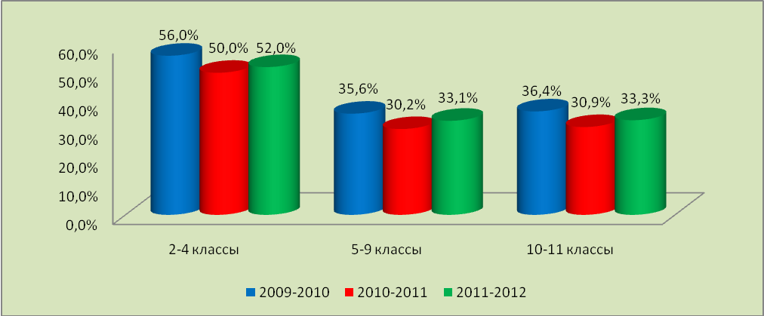
Закончили учебный год: на «отлично» - 33 учащихся, из них получили похвальные листы за отличные успехи в учении - 5 учащихся 10-11 классов; на «4» и «5» - 93 ученика.
Внеучебные достижения учащихся школы
В школе сложилась целостная система работы по выявлению и развитию одарённых детей, а также их подготовке к познавательным, творческим и спортивным конкурсам, олимпиадам различного уровня.
В 2011-2012 учебном году учащиеся школы приняли активное участие в интеллектуальных конкурсах и олимпиадах. В числе традиционных школьных олимпиад для 9-11 классов и конкурсов проведен школьный этап всероссийской олимпиады для школьников 5-8 классов. Олимпиада вызвала большой интерес и дала учащимся возможность проявить свои способности в интеллектуальном марафоне. Всего в школьном этапе всероссийской олимпиады для школьников 5-11 классов приняли участие 84 (39,8%) учащихся.
Ежегодно ученики нашей школы принимают активное участие в Муниципальном этапе всероссийской олимпиады школьников. Общее количество участников нашей школы в муниципальной олимпиаде в 2011-2012 учебном году составило 34 человека.
Активное участие приняли учащиеся начальной школы в интеллектуально-творческом конкурсе «Эрудиты России» в командной игре «Мир сказок», заняв 2 место среди школ УГО. Дипломами были отмечены учащиеся 4 «А» класса Александрова Виктория, Подтергера Никита, 3 «А» класса Савельева Дарья, Султанбекова Валерия, Нармухамедов Даниэль. Команда из учеников 3 – 4 классов принимала активное участие в муниципальном интеллектуально-творческом марафоне «Твои возможности» и была отмечена Грамотой в номинации «Самая командная команда».
Учащиеся принимают массовое участие в познавательных играх и конкурсах «Русский медвежонок» (35 учеников), "British Bulldog -V" (62 ученика). По результатам игрового конкурса по английскому языку "British Bulldog -V" Худяков Максим (8 кл.) и Симко Лилия (10 кл.) заняли I место в Уссурийском городском округе, Мищенко Валентин (6 кл.) и Кодочигова Анна (10 кл.) заняли II место в Уссурийском городском округе, Куклина Татьяна (8 кл.) III место в округе.
Второй год учащиеся школы принимают активное участие во Всероссийских Молодёжных предметных чемпионатах. В 2011-2012 учебном году 250 учащихся школы стали участниками молодежных чемпионатов по математике (42 чел.), обществу (14 чел.), английскому языку (64 чел.), биологии (10 чел.), химии (4 чел.), филологии (32 чел.), истории (55 чел.), а также в чемпионате для учащихся начальной школы «Старт» (29 чел.). Ребята с интересом отвечали на вопросы тестов и многие точно решили для себя непременно участвовать в этом чемпионате и на следующий год! Старания учащихся имели свои результаты: дипломы регионального победителя III степени получили Фариева Мария, 6а класс (чемпионат по английскому языку) и Брыкина Евгения, 4а класс (чемпионат по истории); I место в Уссурийском городском округе в чемпионате по математике занял Артемьев Артем, 9 кл.; II место в Уссурийском городском округе в чемпионатах по истории и филологии занял Колягин Павел, 4а класс; III в округе в чемпионате по истории завоевала Чумакова Ольга, 4б класс и в чемпионате по английскому языку Артемова Ульяна, 7 класс.
Несколько лет подряд ученики нашей школы становятся участниками Межрегиональной заочной физико-математической олимпиады. В этом учебном году 16 учащихся 5-7 классов отправили свои работы для участия в олимпиаде. В результате похвальными грамотами за хорошие результаты в математической олимпиаде были награждены 5 учащихся: Дмитриченко Светлана (5кл.), Жуйко Артем (6 кл.), Стальмакова Илона (6 кл.), Лоншакова Настя (6 кл.) и Панчук Андрей (6 кл.). Дипломы II степени за хорошие результаты в математической олимпиаде получили 8 учащихся: Казаков Виктор, Шаханова Марина, Тарасов Дмитрий, Юрченко Лиза, Евсенко Егор, Семёнова Вероника (учащиеся 7 класса) и Родникова Катя, Тибеева Катя (учащиеся 6 класса). Дипломы I степени за отличные результаты в математическом туре олимпиады получили Киселева Кристина (7 класс) и Бударагина Алина (6 класс).
Лагунова Елена, выпускница 11 класса, заняла II место в муниципальном конкурсе «Юный дизайнер», Есжанова Екатерина получила диплом за участие в краевом конкурсе «Юный дизайнер 2012» в номинации «Дизайн костюма».
В 2011 году Тарасова Марина стала лауреатом премии главы Уссурийского городского округа за спортивные успехи во Всероссийских соревнованиях (рук. Хребтищев Г.Г.).
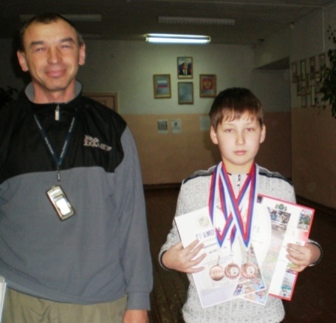
В 2012 году Блинников Александр и Симакова Мария награждены премией Президента Российской федерации за успехи в спорте (рук. Хребтищев Г.Г.).
Андросенко Владимир, учащийся 6а класса, стал победителем краевого турнира по шахматам. (рук. Маципура С.С.)
Учащиеся школы неоднократно награждались за победу в личном и командном первенстве в краевых и городских туристских и спортивных соревнованиях. Призерами и дипломантами различных городских, окружных и российских конкурсов и соревнований, проведенных в 2011-2012 учебном году, стали 46 школьников.
Участие педагогов в конкурсах различного уровня
В 2011-2012 учебном году продолжалось развитие творческой созидающей деятельности педагогических работников, рост их профессионального мастерства, поддержка новых технологий в организации образовательного процесса, о чем свидетельствуют достижения педагогов школы:
- Кудрявцева Л.И. стала победителем (диплом за 1 место) Всероссийского конкурса программ дополнительного образования для детей и молодежи 14-17 лет «Профессиональный успех-XXI»; получила диплом за I место в номинации «Образовательные (просветительские) психолого-педагогические программы» I регионального конкурса психолого-педагогических программ «Психолого-педагогическая поддержка реализации Национальной образовательной инициативы «Наша новая школа»; благодарственное письмо за проведение мастер-класса для педагогов Приморского края от ректора ПКИППКРО, кандидата педагогических наук Е.А.Григорьевой.
- Брыкина И.В. получила сертификат организатора Международного конкурса по английскому языку «British Bulldog» в МБОУ ВСОШ №1; диплом за I место в номинации «Образовательные (просветительские) психолого-педагогические программы» I регионального конкурса психолого-педагогических программ «Психолого-педагогическая поддержка реализации Национальной образовательной инициативы «Наша новая школа»; благодарственное письмо за проведение мастер-класса для педагогов Приморского края от ректора ПКИППКРО, кандидата педагогических наук Е.А.Григорьевой.
- Мысливская Л.В. получила диплом за I место в номинации «Образовательные (просветительские) психолого-педагогические программы» I регионального конкурса психолого-педагогических программ «Психолого-педагогическая поддержка реализации Национальной образовательной инициативы «Наша новая школа»; благодарственное письмо за проведение мастер-класса для педагогов Приморского края от ректора ПКИППКРО, кандидата педагогических наук Е.А.Григорьевой.
- Павлова Н.А. подготовила призеров Всероссийского молодежного предметного чемпионата по английскому языку (III место в регионе Фариева Маша, III место в округе Артемова Ульяна), призеров игрового конкурса "British Bulldog -V" (I место в округе Симко Лилия, II место в округе Кодочигова Анна, Мищенко Валентин).
- Мищенко Т.В. подготовила призеров игрового конкурса "British Bulldog -V" (I место в округе Худяков Максим, III место в округе Куклина Таня), получила диплом за активное участие во Всероссийском «Молодежном чемпионате по английскому языку».
- Палаш С.Э. подготовила призеров Всероссийского молодежного предметного чемпионата по истории (III место в регионе Брыкина Женя, II место в округе Колягин Павел), призера Всероссийского молодежного предметного чемпионата по филологии (II место в округе Колягин Павел)
- Пагина Д.С. подготовила победителя (Бударагина Алина) и трех призеров (Родникова Катя, Тибеева Катя, Фариева Маша) Межрегиональной заочной физико-математической олимпиады, получила диплом за активное участие во Всероссийском «Молодежном математическом чемпионате». Похвальными грамотами за хорошие результаты в Межрегиональной заочной физико-математической олимпиаде были отмечены её учащиеся Жуйко А, Стальмакова И., Лоншакова А., Панчук А.
- Соболева О.В. подготовила призера Молодежного математического чемпионата (I место в округе Артемьев Артем) и победителя (Киселева Кристина) и шесть призеров (Шаханова М., Евсенко Е., Казаков В., Тарасов Д., Юрченко Е., Семёнова В.) Межрегиональной заочной физико-математической олимпиады.
- Винокурова Г. Ф. , победитель муниципального и призер регионального этапов Всероссийского конкурса организаторов воспитательного процесса «Воспитать человека», победитель ярмарки-выставки педагогического мастерства «Образование 2012», подготовила призеров конкурса ученического самоуправления «Лидер и команда» Кодочигову Анну и Симко Лилию, победителя муниципального этапа легкоатлетического четырехборья Скороходова Александра, призеров муниципальных соревнований по игре «Русская лапта» (III место). Под её руководством в школе прошли экологическая акция «Помоги птицам зимой», благотворительные акции «Поделись теплом души своей», «Поздравления от Деда Мороза».
- Ищенко М.М. подготовила призера муниципального конкурса «Юный дизайнер» (Лагунова Елена, II место»).
- Пунгина Д.Я. стала участницей конкурса педагогического мастерства «Педагог года - 2012».
- Жучкова Е.П. подготовила участников детского экологического фестиваля «День тигра». Участница Лактионова Анастасия заняла III место в номинации «Лучший авторский стих о тигре».
- Панченко Г.С. получила диплом за I место в номинации «Образовательные (просветительские) психолого-педагогические программы» I регионального конкурса психолого-педагогических программ «Психолого-педагогическая поддержка реализации Национальной образовательной инициативы «Наша новая школа»; диплом за активное участие во Всероссийском «Молодежном чемпионате «Старт»».
- Никонорова М.Г. получила диплом за активное участие во Всероссийском «Молодежном чемпионате «Старт»».
- Пыркина О.В. получила диплом за активное участие во Всероссийском «Молодежном историческом чемпионате».
- Матвеева И.В. получила диплом за активное участие во Всероссийском «Молодежном чемпионате по обществознанию».
- Умнова Л.В. подготовила призера Всероссийского молодежного предметного чемпионата по истории (III место в районе Чумакова Ольга)

Раздел VII. Основные проблемы школы
Отмечая успехи и достижения в различных направлениях учебно-воспитательного процесса, школа видит и ряд проблем, требующих своего решения:
- проблема информатизации школы (низкий уровень оснащенности компьютерного класса и недостаточный уровень профессионализма педагогов в области использования ИКТ);
- недостаточная вовлеченность родителей и общественности в практику социального партнерства и взаимодействия со школой;
- недостаточный уровень психолого-педагогической компетентности родителей;
- недостаточный уровень развития материально-технической базы школы, в особенности оснащения школьной мебелью и лабораторным оборудованием. Отсутствие материальных средств и базы для создания комнаты психологической разгрузки, тренажерного зала, помещения для занятий группы ЛФК;
- противоречие между необходимостью достижения нового качества школьного образования и индивидуальными физическими и умственными возможностями учащихся.

Раздел VIII. Основные направления развития школы на 2011-2012 учебный год
Администрация и педагогический коллектив школы, проанализировав работу в 2011-2012 учебном году, определили приоритетные направления развития школы на 2012-2013 учебный год:
- информатизация образовательного процесса и формирование информационной культуры всех его участников;
- модернизация материально-технической базы в целях безопасного и качественного ведения образовательного процесса;
- формирование мотивации на здоровье, осознание социальных норм здорового образа жизни, знание «факторов риска» для здоровья;
- создание демократического уклада школьной жизни и правового пространства школы, вовлечение родителей и общественности в практику социального партнерства и взаимодействия со школой;
- повышение уровня психолого-педагогической компетентности родителей и профессионализма педагогов в области использования ИКТ.

Уважаемые родители!
Обозначенный круг проблем школа сможет решить только при Вашей активной поддержке и тесном сотрудничестве. Мы приглашаем вас к обсуждению, готовы услышать замечания, комментарии, предложения. Мы надеемся, что этот доклад станет информационным поводом продуктивного и полезного для развития нашей школы диалога.

Контактная информация:
муниципальное бюджетное общеобразовательное учреждение
«Воздвиженская средняя общеобразовательная школа № 1»
расположена по адресу:
Приморский край, Уссурийский городской округ,
с.Воздвиженка, ул.Чайковского, дом 3,
тел. (4234) 399-560
тел/факс (4234) 399-188,
E-mail: vsosh.1@mail.ru,
сайт школы: www.usvsosh1.narod.ru

